Конспект занятия
по конструированию из бумаги
«Снеговик»
в подготовительной группе
Образовательная область: художественно-эстетическое развитие.
Цель: развивите детское художественное творчество, интерес к творческой конструктивно - модельной деятельности.
Задачи:
- Продолжить знакомить детей со способами техники бумажной скульптуры.
- Учить детей из прямоугольника, путем склеивания получать цилиндр, вырезать по шаблону части для снеговика, закрепить приемы работы с ножницами.
- Развивать умения самостоятельно украшать изделие, соблюдать пропорции, конструктивные способности детей.
- Развивать мелкую моторику, совершенствовать навыки работы с ножницами и бумагой. Активизировать воображение детей, поддерживать творческую инициативу.
- Продолжить знакомство с линейкой и измерением.

Предварительная работа: Чтение сказки В. Сутеева "Снеговик-почтовик", рассматривание картинок на тему зима, разгадывание загадок на зимнюю тему.
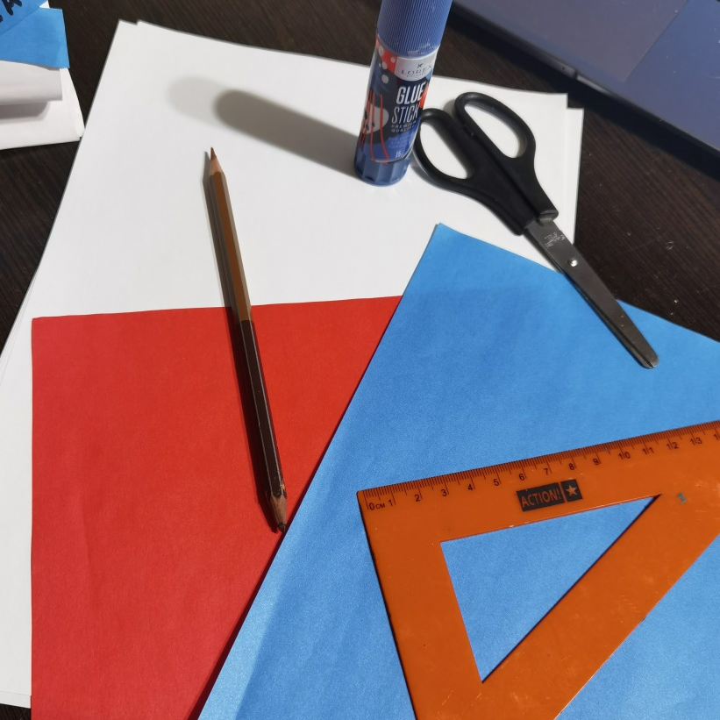
Оборудование и материалы: прямоугольные листы белой и цветной бумаги, простой карандаш, линейка, клей, ножницы, салфетки, клеенки, цветные карандаши (можно фломастеры).

Ход занятия:
Воспитатель:
Из снега соберем комок
Поставим сверху мы горшок
Заменит нос ему морковка,
Метлу в руках он держит ловко
Наденем шарфик мы ему
И не замерзнет он в пургу,
К теплу он вовсе не привык
Ведь это чудо- ….(Снеговик)

Воспитатель: Правильно ребята, это снеговик.
- из чего можно слепить снеговика? ( ответы детей)
- скажите, можно слепить снеговика в группе из снега? ( ответы детей)
- из каких частей состоит снеговик? ( ответы детей)
Посмотрите, ребята, какой у меня хорошенький снеговик. Только, он, почему то загрустил. Что же нам делать? Как можно его развеселить?
Дети: Нужно сделать друзей для снеговика и тогда он станет веселым.
Воспитатель: Хорошо. Но сначала давайте разомнёмся.
Физкультминутка:
Раз – снежок, два – снежок (показывают, как лепят руками),
Вот такой снеговичок (разводят руки в стороны),
Палка, палка – руки (поочерёдно руки в стороны),
Пуговички-штуки (указательными пальцами показывают пуговички),
Ротик, глазки, брови (показывают),
Носик из моркови (один кулак к носу, потом второй),
Ах, какой пригожий (головой качают в стороны и руки к щекам)
Снеговик хороший! (поклон)
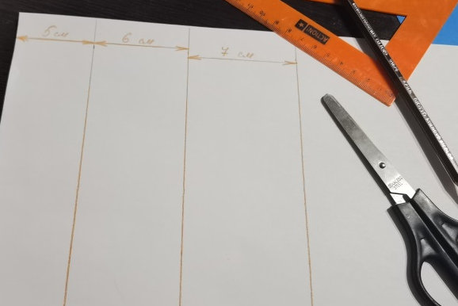
Воспитатель: Ребята, а теперь приступим к изготовлению друзей для снеговика.
1. С помощью линейки и карандаша на листе белой бумаги делаем отметки шириной 5см, 6 см, 7 см. соединяем и разрезаем полоски.
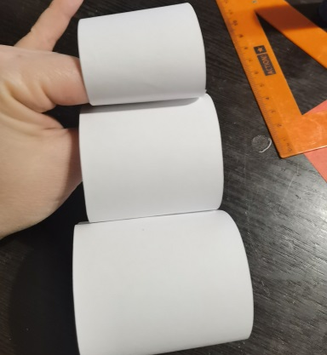
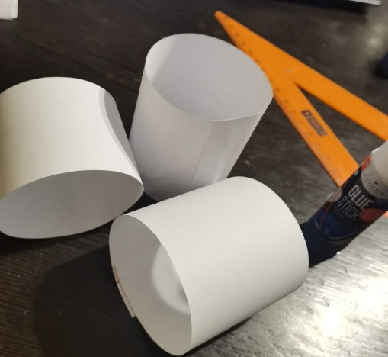
2. Превращаем полоски бумаги в цилиндры с помощью клея.

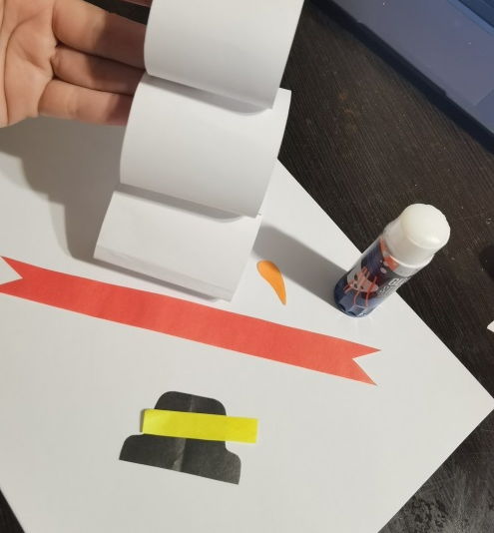
3. Вырезаем по шаблонам детали: нос, шапочка, шарф, бантик (по желанию)
4. Приклеиваем детали к заготовке снеговика.
5. В нижнем цилиндре делаем сгибы для устойчивости снеговика.

Заключительная часть: Посмотрите, какие забавные снеговики получились! Нравятся вам наши новые друзья? А раз они наши друзья, давайте придумаем им имена (дети предлагают разные имена) Вы большие молодцы! Давайте их познакомим с нашим снеговиком – гостем.
